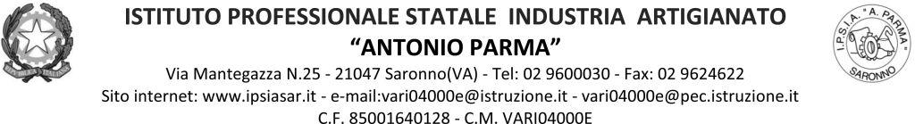

Circ. n. 132 Saronno, 13-12-2021

Ai Docenti, agli Alunni, ai Genitori
ai Referenti di Educazione Civica delle Classi Quarte

OGGETTO: Incontro con i volontari dell’associazione “Libera”

A seguito di quanto deliberato nel Collegio Docenti del 09/09/2021, e come pubblicato nella circ. n. 081, le Classi Quarte del nostro Istituto parteciperanno giorno 12 gennaio a un incontro con i volontari dell’associazione “Libera” programmato nell’ambito del “Progetto Legalità” e dell’insegnamento di “Educazione Civica”, secondo il seguente calendario:

Classe | Data | Orario | Docente/i di sorveglianza | Modalità incontro
IV AA | 12/01/22 | 09:10-11:00 | Docenti secondo orario | Aula Magna
IV BA | 12/01/22 | 09:10-11:00 | Docenti secondo orario | Aula Magna
IV BFM | 12/01/22 | 09:10-11:00 | Docenti secondo orario | Aula Magna
IV AC | 12/01/22 | 11:10-13:00 | Docenti secondo orario | Aula Magna
IV AS | 12/01/22 | 11:10-13:00 | Docenti secondo orario | Aula Magna
IV BS | 12/01/22 | 11:10-13:00 | Docenti secondo orario | Aula Magna

Tutti i docenti delle classi quarte sono pregati di invitare gli studenti alla lettura del libro e alla visione del film prescelti.
Durante l’incontro con i volontari dell’associazione “Libera”, gli studenti discuteranno del libro letto e del film visto. L’incontro consentirà agli studenti di rielaborare criticamente il tema oggetto degli incontri.

Al termine dell’incontro, che avrà la durata di circa 2 ore, i docenti dell’ora in corso avvieranno una riflessione fino al termine dell’ora sui temi trattati dai relatori e che saranno oggetto della prova scritta prevista dall’UDA di Educazione Civica-Legalità.

Il docente di Italiano della classe, nei giorni precedenti, spiegherà ai suoi studenti la finalità dell’incontro, inviterà a prendere appunti per lo svolgimento della prova successiva all’incontro (dove vi sono i docenti di Diritto e Scienze Umane è bene che insistano sull’importanza dell’evento). Si ricorda ai docenti di italiano che dovranno somministrare una verifica o un tema agli studenti dopo l’incontro. Il voto, in base alla prova, potrà essere considerato valido sia per italiano sia per educazione civica.

Si informa che la classe IV AS parteciperà giorno 17 Dicembre dalle ore 10:00 alle ore 12:00 a un incontro con la responsabile del coordinamento provinciale di Varese dell’associazione “Libera” Antonella Buonopane e la Prof.ssa Angela Lischetti.

Il Dirigente Scolastico
Prof. Alberto Ranco

